ТЕХНИЧЕСКИЙ ПАСПОРТ ИЗДЕЛИЯ

Производитель: ИП Иванов Дмитрий Станиславич.

Ротационный дефлектор
(турбодефлектор) пластиковый

Сертификат соответствия №РОСС RU.ТР06.Н00404

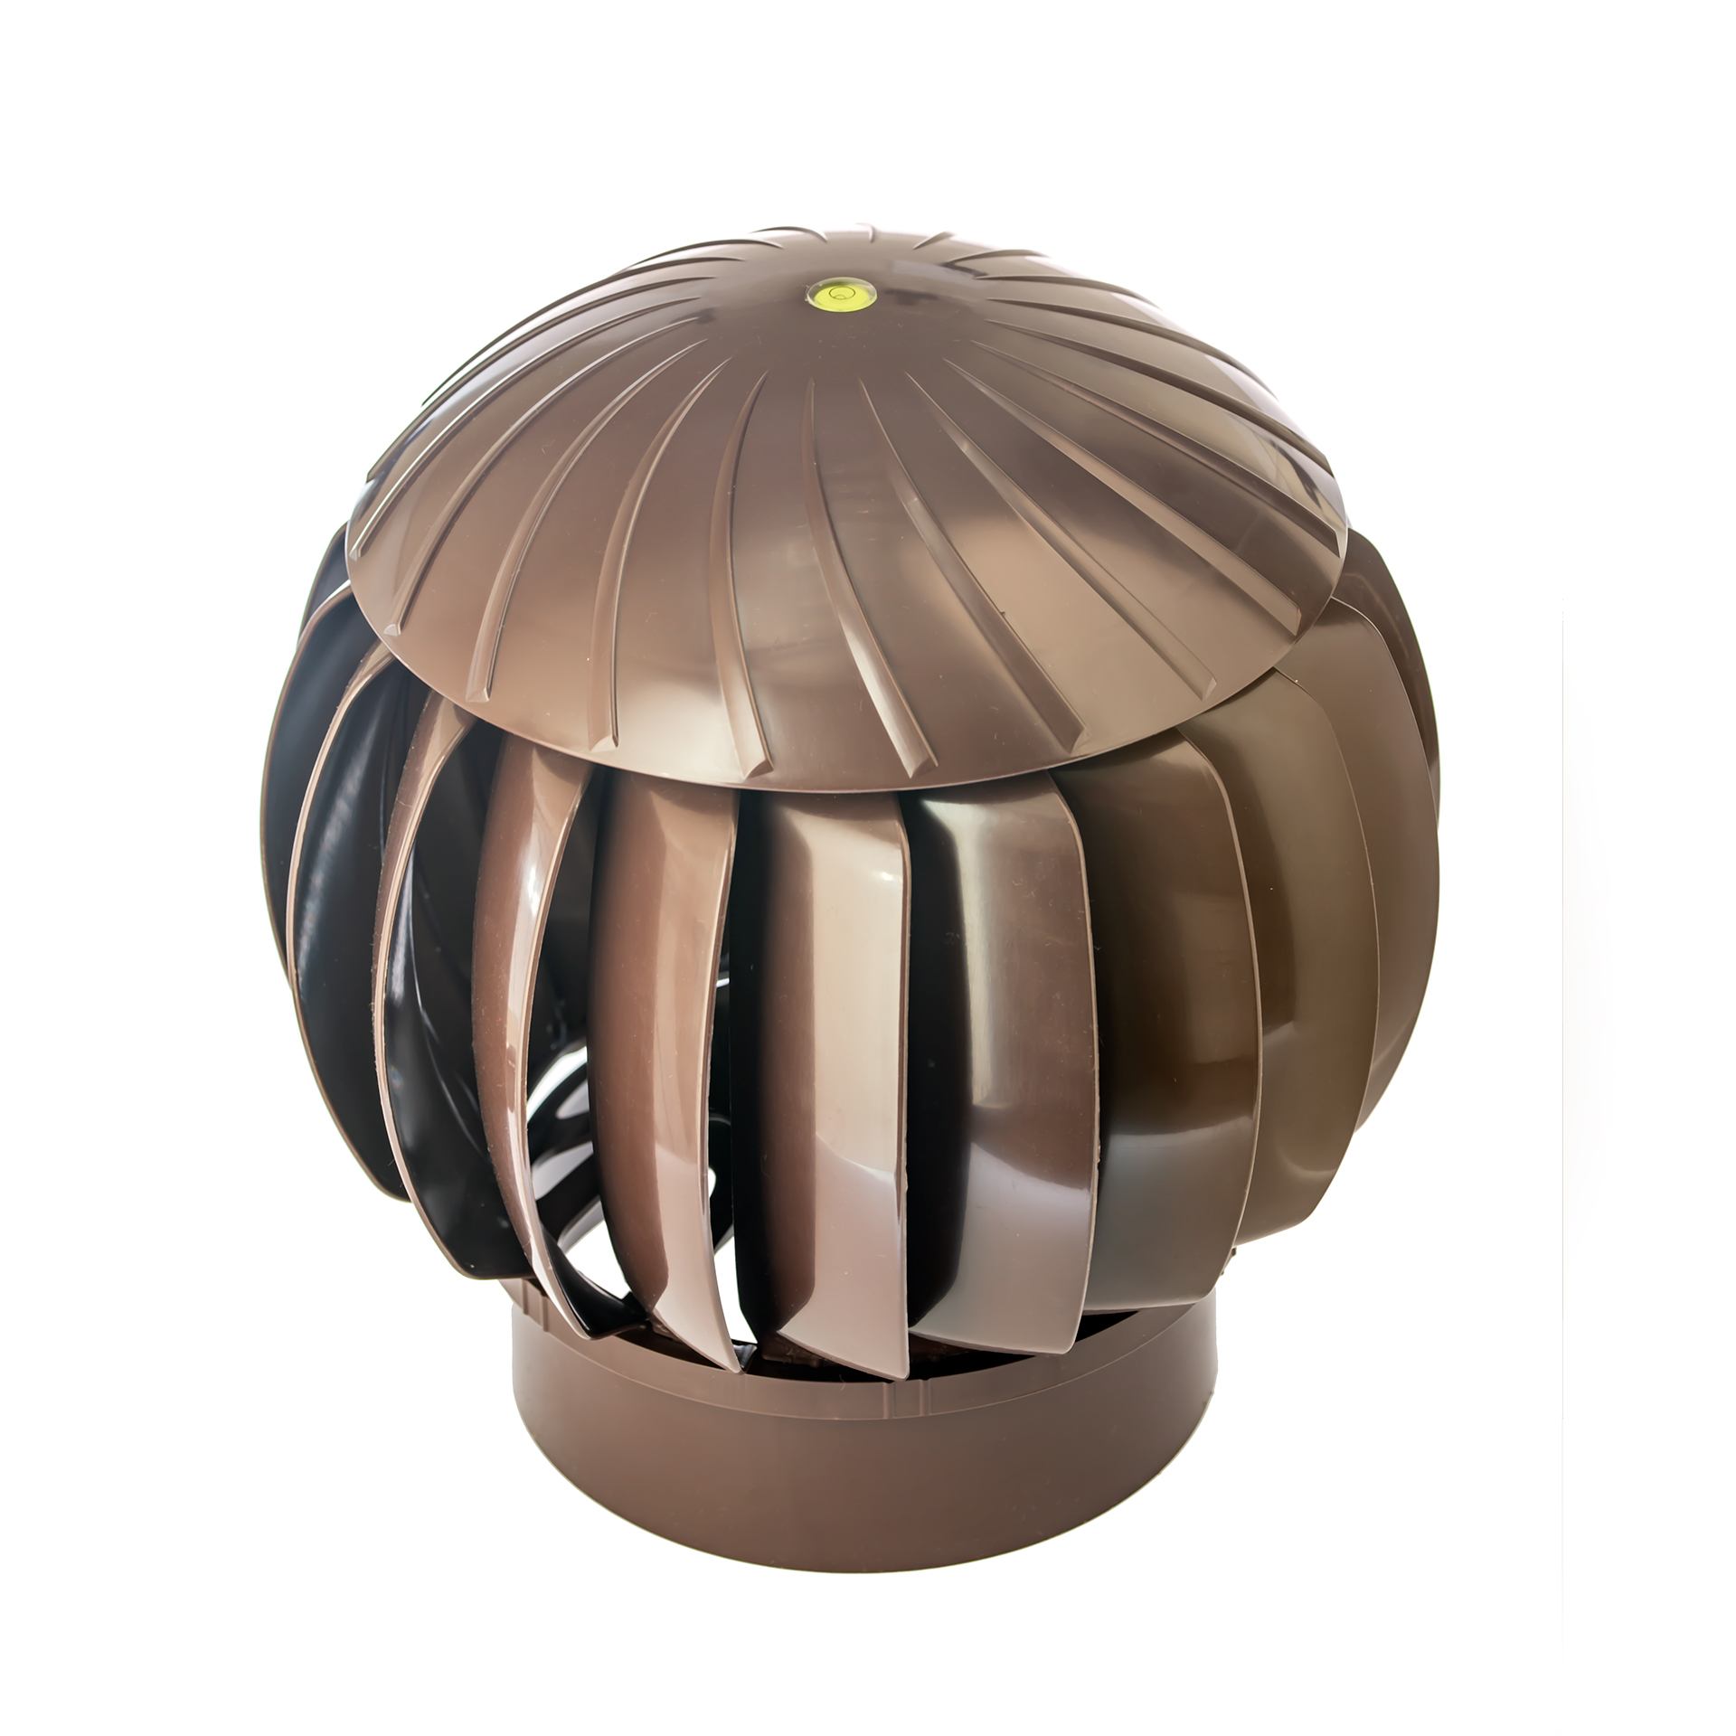

1

ТЕХНИЧЕСКИЙ ПАСПОРТ ИЗДЕЛИЯ

Назначение и область применения

Ротационный дефлектор (турбодефлектор) пластиковый устанавливается на вентиляционные выходы диаметром 160 мм.

Защищает вентиляционный канал от попадания осадков и посторонних предметов и создает дополнительную тягу в трубе.

Технические характеристики

• | диаметр трубы основания | 160 мм
 | диаметр общий | 260 мм
• | высота | 290 мм
• | вес нетто/брутто | 0,990 кг
Сырье: |  | Абс - пластик
Характеристики материала:
• | устойчив к воздействию: | метеоусловий
 |  | ультрафиолета
• | температура использования | -40°С - +80°С
 | постоянная: | -40°С - +80°С
 | временная: | -55°С - +120°С

Указания по монтажу

Монтаж проводить в соответствии с монтажной инструкцией, прилагаемой к изделию.

При монтаже изделий на кровле соблюдать осторожность и правила техники безопасности.

- районах со снежными зимами на кровле выше изделия установить снегозадержатель или другую защиту.

Изделия нельзя устанавливать в разуклонках и других местах с повышенным уровнем воды. Вблизи изделий не должна скапливаться вода.

Изделия нельзя устанавливать рядом с предметами, которые могут отрицательно влиять на функции, цвет или использование изделий.

2

ТЕХНИЧЕСКИЙ ПАСПОРТ ИЗДЕЛИЯ

Указания по эксплуатации и техническому обслуживанию Изделие должно эксплуатироваться по назначению.

Техническое обслуживание заключается в очистке поверхности изделия от грязи и мусора, смазке подшипников или их замене при необходимости.

Условия хранения и транспортировки

Изделия не относятся к категории опасных грузов, что допускает их перевозку любым видом транспорта в соответствии с правилами перевозки грузов, действующими на данном виде транспорта.

При железнодорожных и автомобильных перевозках изделия допускаются к транспортировке только в крытом подвижном составе.

Обращаться с товаром с соответствующей осторожностью, избегая ударов и вмятин.

Изделия должны храниться в упаковке предприятия - изготовителя.

Гарантийные обязательства

Изготовитель гарантирует соответствие Ротационный дефлектор (турбодефлектор) пластиковый требованиям безопасности при условии соблюдения правил и ограничений при монтаже, эксплуатации и обслуживании изделий. При нарушении данных правил или отклонении от них, изготовитель аннулирует гарантию на изделие.

Гарантия распространяется на все дефекты, возникшие по вине завода - изготовителя.

Гарантийный срок на подшипники и втулку в изделии составляет 12 месяцев с момента с момента отгрузки изделия в адрес заказчика. Гарантийный срок на пластиковые части конструкции в изделии составляет 36 месяцев с момента с момента отгрузки изделия в адрес заказчика.
3

ТЕХНИЧЕСКИЙ ПАСПОРТ ИЗДЕЛИЯ

Гарантия не распространяется на дефекты, возникшие в случаях:

- нарушения паспортных режимов хранения, монтажа, эксплуатации и обслуживания изделия;

- ненадлежащей транспортировки и погрузочно-разгрузочных работ;

- повреждений, вызванных неправильными действиями потребителя;

- наличия повреждений, вызванных пожаром, стихией, форс-мажорными обстоятельствами;

- наличия следов постороннего вмешательства в конструкцию изделия.

Условия гарантийного обслуживания

- Претензии к качеству товара могут быть предъявлены в течении гарантийного срока.

- Неисправные изделия в течении гарантийного срока ремонтируются или обмениваются на новые бесплатно.

- Вопросы гарантийного ремонта, рекламаций и претензий к качеству изделий решаются в соответствии с «Положением о рекламации».

4

